

BANCO DE COSTA RICA

Configuración de Reportes - Reporting Services

BCR-Garantías



Lidersoft Internacional S.A.

Abril, 2008

Tabla de contenidos

Acceso al Servidor 2
Creación de Carpetas 3
Configuración de la conexión a la Base de Datos 5
Configuración de Reportes 8

Acceso al Servidor

Se accesa el Servidor por medio de la dirección https://bcr0106rps82/Reports/Pages/Folder.aspx?ItemPath=%2fBCR+Garantias

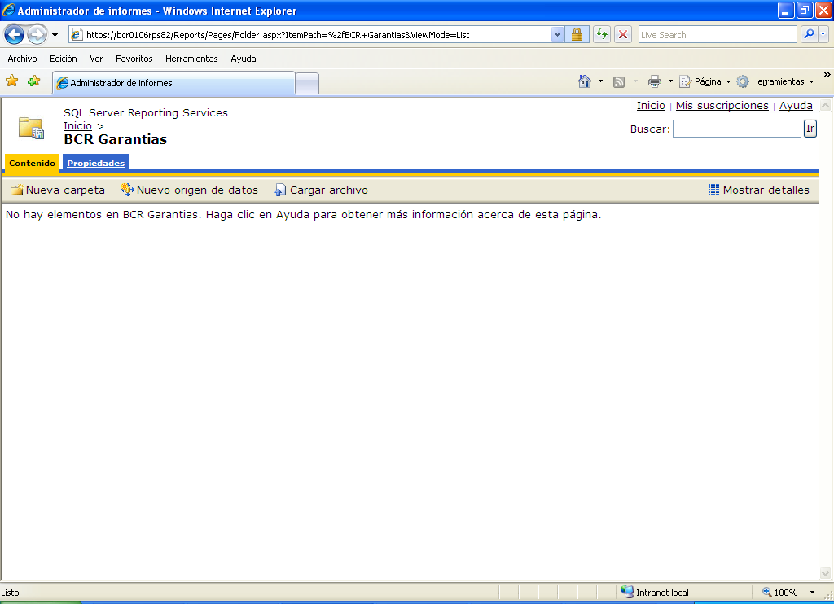
Figura 1. Acceso al Servidor

Creación de Carpetas

Se deben crear dos carpetas:
- Una llamada Data Sources que será la que contenga la conexión a la base de datos.

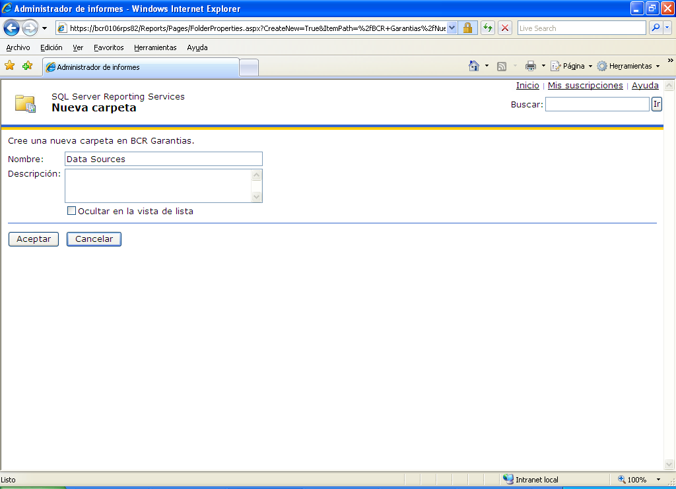
Figura 2. Carpeta Data Sources

- La carpeta contenedora de los Reportes debe de llamarse RS_BCR_Garantias.

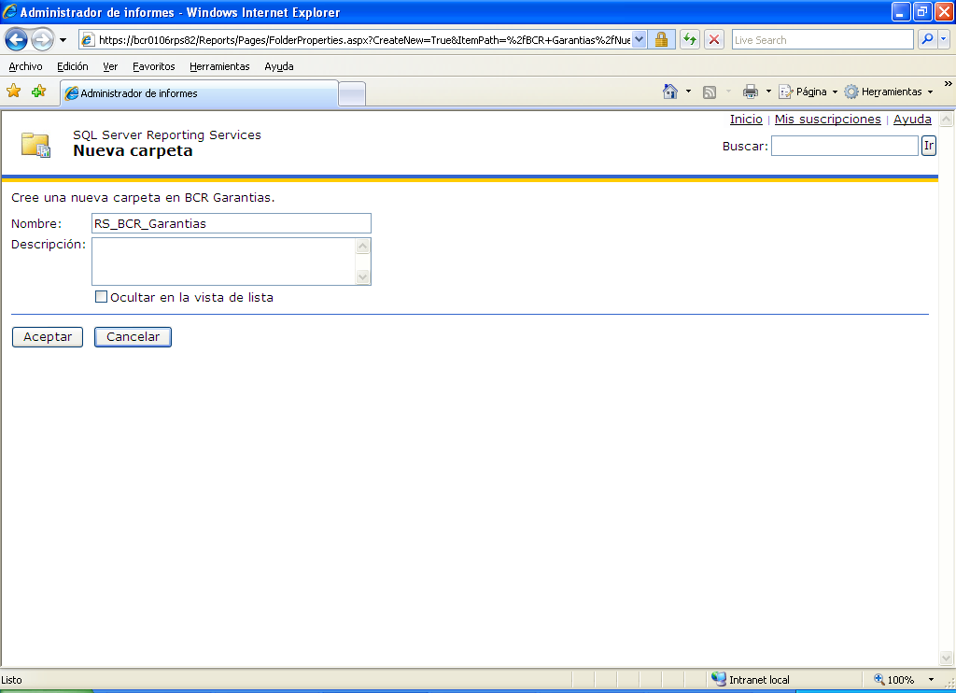
Figura 3. Carpeta RS_BCR_Garantias
Una vez creadas las carpetas, se debe tener el siguiente resultado:

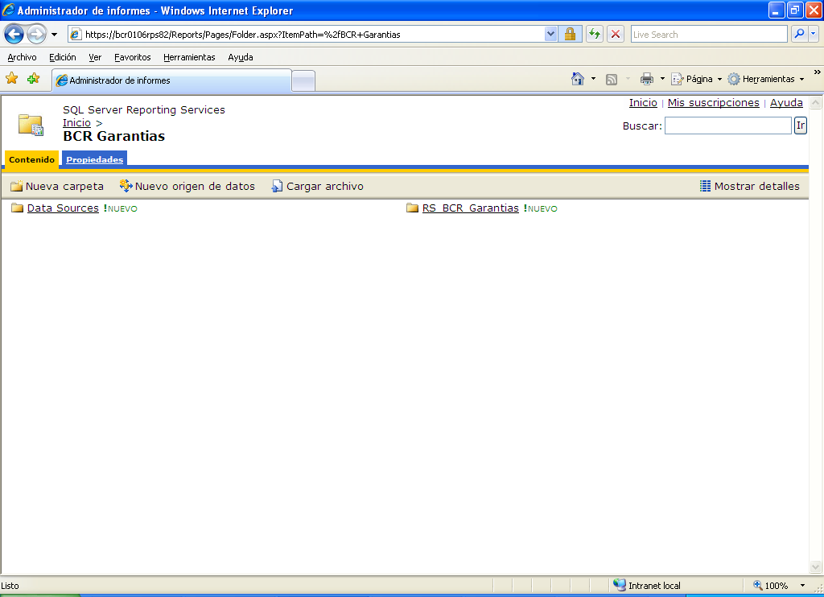
Figura 4. Carpetas creadas

Configuración de la conexión a la Base de Datos

Se selecciona la carpeta Data Sources.

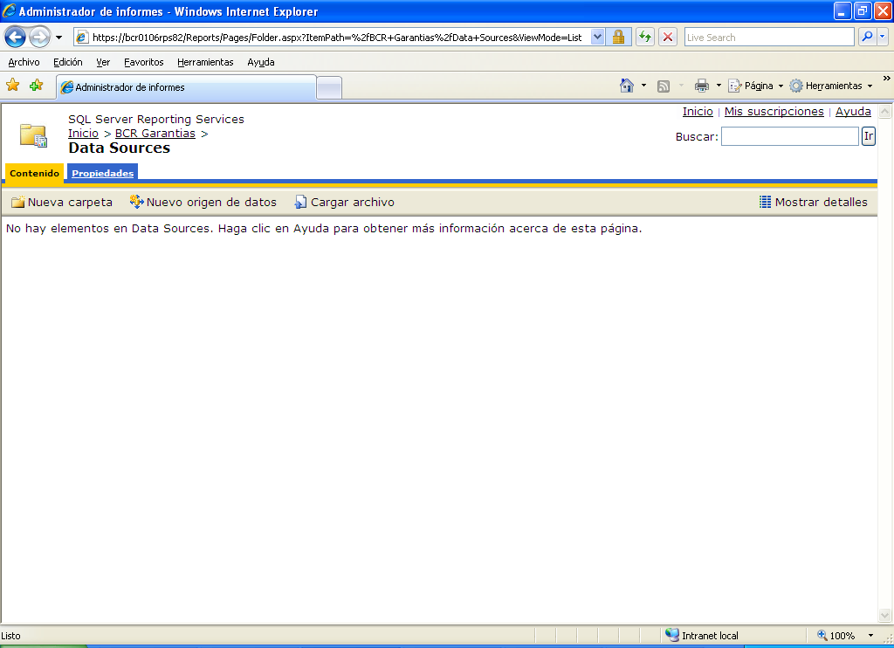
Figura 5. Selección de carpeta Data Sources
Se procede a crear la configuración de la Conexión a la Base de Datos, eligiendo Nuevo Origen de Datos.

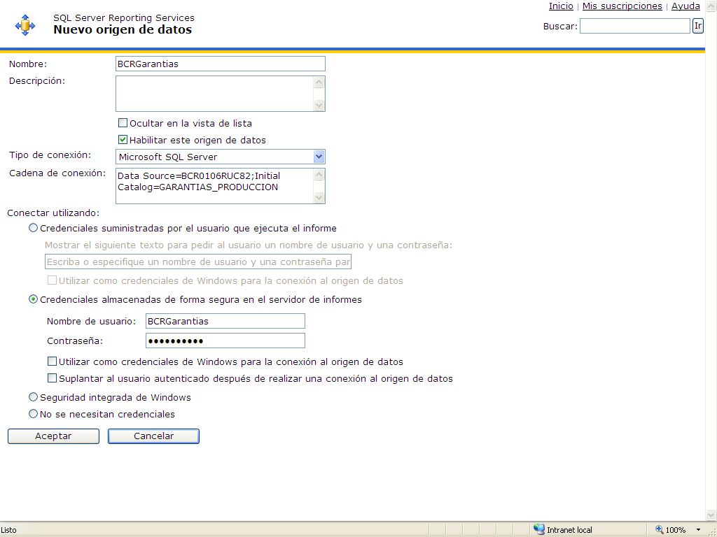
Figura 6. Nuevo Origen de Datos

Una vez creado el Origen de Datos este es el resultado que se presenta.

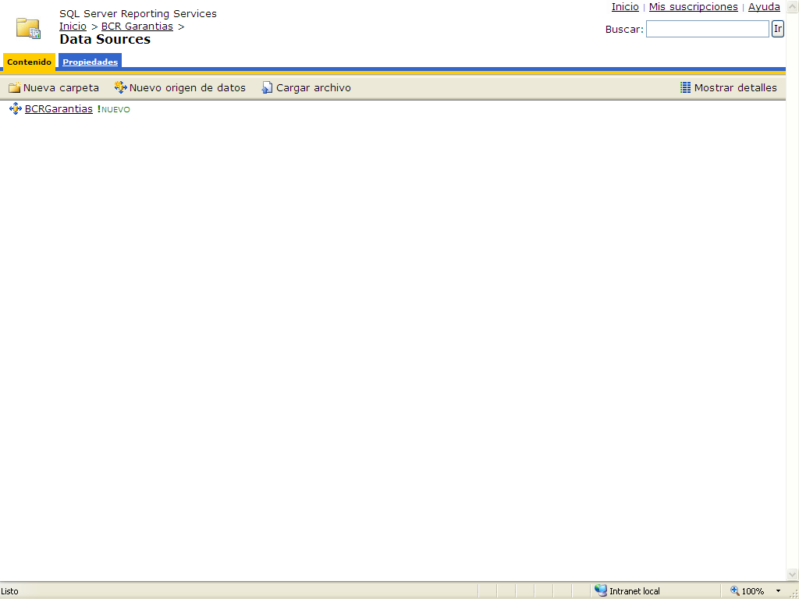
Figura 7. Resultado de creación de origen de datos

Configuración de Reportes

En este punto se da paso a la creación de los Reportes, eligiendo la carpeta RS_BCR_Garantias y la opción Cargar Archivo.

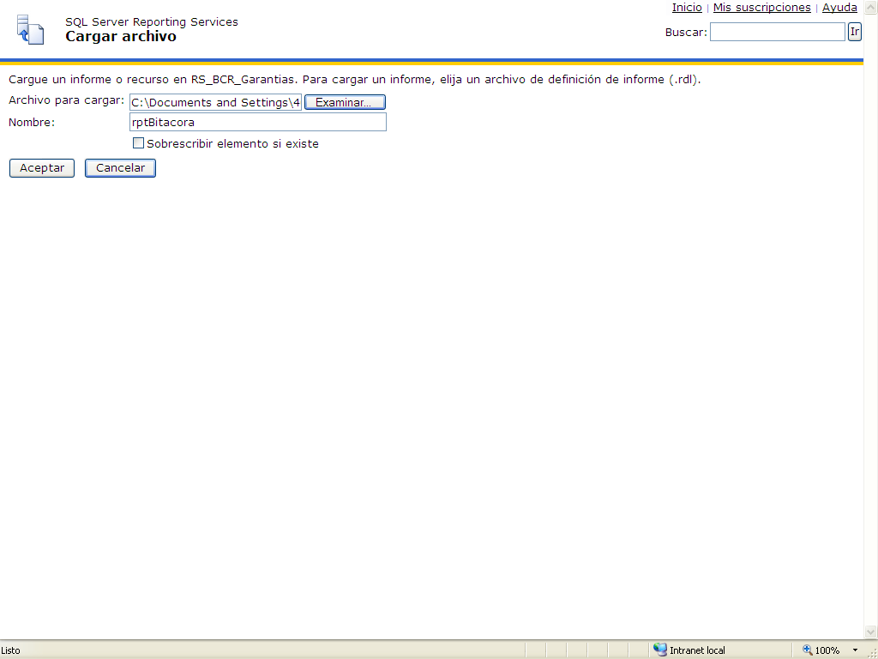
Figura 8. Cargar archivo

Con el botón de “Examinar” se busca la carpeta que contiene los reportes y se agregan uno por uno.

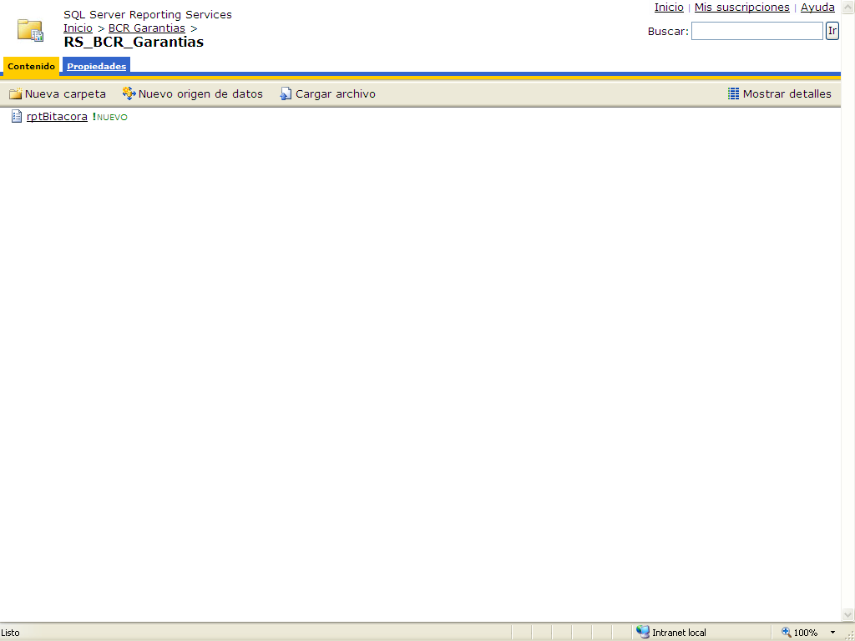
Figura 9. Listado de reportes

Una vez que se han agregado los reportes, se procede a configurar cada uno de ellos, eligiendo el reporte y el tab de “Propiedades”.

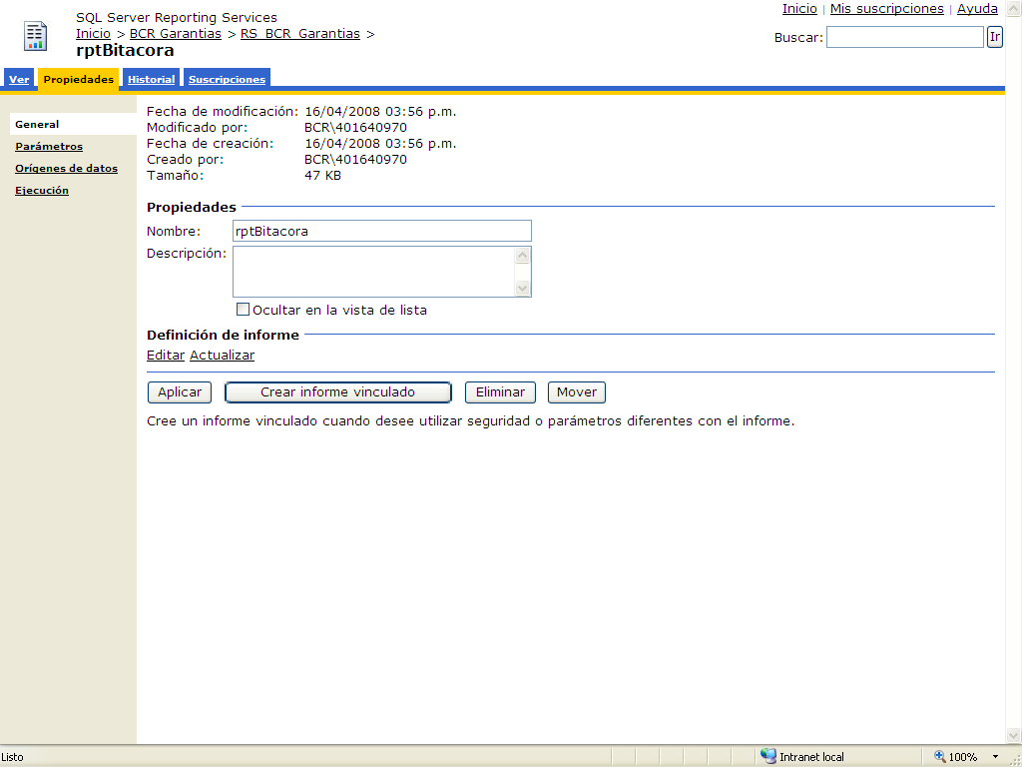
Figura 10. Propiedades del reporte

Seguidamente la opción Orígenes de Datos.

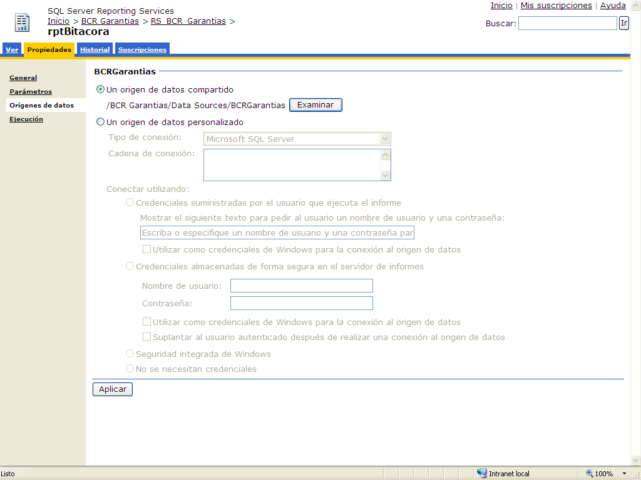
Figura 11. Orígenes de datos

Se selecciona el botón “Examinar”, y se elige el Origen de Datos, del cuál se generará el reporte. Aceptar.

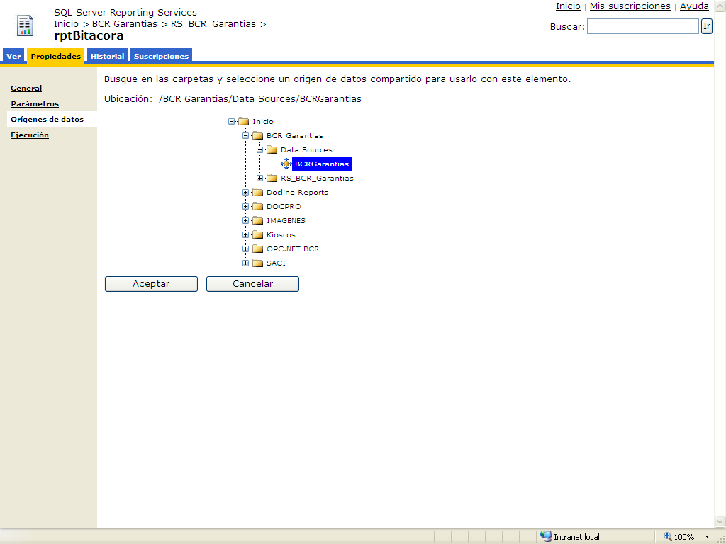
Figura 12. Selección del origen de datos

Por último, se elige la opción de “Aplicar”.

